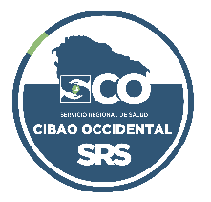
REPUBLICA DOMINICANA

Servicio Regional de Salud Cibao Occidental R-7

BENEFICIARIO DE ASISTENCIAS SOCIAL

Durante el mes de septiembre 2021, no se realizó ningún proceso de beneficencia social en el SRSCO.

Para más información, contáctenos: Oficina de Acceso a la Información.

Responsable de Acceso a la Información

Licdo. Pablo Santos Henríquez Valerio

809-572-8286 ext. 225

oai@srscibaooccidental.gob.do

Horario: Lunes a Viernes de 8:00 a.m. a 4:00 p.m.

Dirección: calle Duarte No. 125 Mao, Valverde. R.D.

